**Synthèse - Unité I- Nutrition et santé**

**Chapitre 2 – Principes de base d’une alimentation équilibrée**

**Doc 7- Construire une ration équilibrée :**

Une ration alimentaire correspond à la quantité d'aliments nécessaire pour couvrir les besoins quotidiens d'un individu en matière et en énergie.

Une ration alimentaire est dite équilibrée si elle est quantitativement suffisante pour répondre aux dépenses énergétiques quotidiennes du sujet et qualitativement variée afin d'assurer des apports optimaux en acides aminés et acides gras essentiels, en sels minéraux et vitamines.

Les besoins énergétiques varient d'un individu à l'autre mais également pour un même individu. Les facteurs de variation sont : le sexe (homme, femme), l'âge (enfant, adolescent, adulte), la température extérieure, l'état physiologique (malade, femme enceinte…).

Globalement, il faudrait que la ration alimentaire contienne en moyenne :  
– 12 à 15 % de protides   
– 30 à 35 % de lipides  
– 50 à 55 % de glucides

Le plus important est d'avoir une **alimentation variée en quantités modérées**.

**Quelques conseils à suivre pour construire une ration équilibrée :**

* Répartir la ration énergétique sur toute la journée :
* Le petit-déjeuner apporte 20 à 25 % des calories de la journée
* Le déjeuner 35 à 40 %
* Le dîner 30 à 35 %
* Appliquer la formule 4,2,1 : (pour chacun des repas de la journée)

**4 portions glucidiques** - **2 portions protidiques - 1 portion lipidique**

Elle permet de façon globale d'éviter les déséquilibres alimentaires graves.

* Respecter les équilibres qualitatifs suivants :
* Equilibrer protéines animales et végétales : **protéines animales / protéines végétales = 1**
* Equilibrer l’apport lipidique : **lipides d’origine animale/ lipides d’origine végétale = 1/2**
* Equilibrer l’apport glucidique : **sucres à assimilation rapide/ sucres à assimilation lente = 1/3**

**N.B : Revoir les documents du livre + retenir toutes les formules**

**Chapitre 3 – Maladies à composante nutritionnelle : caractéristiques, causes et prévention**

**Doc 1- Les maladies par carence alimentaire :**

Les carences alimentaires peuvent être **quantitatives**, lorsque la ration alimentaire n'est pas suffisante. On parle alors de **sous-nutrition**.

Lorsque la ration alimentaire n'est pas équilibrée, il s'agit de carences alimentaires **qualitatives**. Il manque certains acides aminés, certaines vitamines, etc. : on parle alors de **malnutrition.**

1. **Le marasme :**

C'est une maladie nutritionnelle (sous nutrition) due à une carence en aliments énergétiques. Cette maladie irréversible est caractérisée par :

* Un retard de croissance avec un visage de petit vieux
* Une réduction de la dimension du cerveau et altération de sa composition cellulaire
* Fonte musculaire extrême survenant après la fonte adipeuse (peau sur les os)
* Envie permanente de manger

1. **La kwashiorkor :**

C'est une maladie nutritionnelle (malnutrition) due à une carence des protides, elle est caractérisée par :

* Œdèmes à divers endroits du corps
* Décoloration et dépigmentation de la peau et des cheveux
* Anorexie (n’a pas envie de manger)
* Troubles gastro-intestinaux + apathie

1. **Traitement et prévention :**

* Surveiller la croissance des enfants par des pesées régulières.
* Combler les carences par une ration alimentaire suffisante (nombre de calories) et équilibrée (surtout quantité de protéines).
* Soumettre l’enfant a un traitement anti-infectieux et antiparasitaire.
* Eduquer les mères aux principes élémentaires d’hygiène et de nutrition.

**Doc 2 - Les maladies par excès alimentaire : maladies cardiovasculaires**

* Les maladies cardiovasculaires sont dues à une accumulation de dépôts de graisses (cholestérol et triglycérides) sur les parois des artères. Ces dépôts forment des plaques appelées plaques d’athérome. Les parois des artères se durcissent. On parle alors d’athérosclérose.
* L’athérosclérose ne provoque dans un premier temps aucun symptôme. Puis, le rétrécissement des artères s'aggrave et entraîne un ralentissement de la circulation sanguine et une moins bonne oxygénation des organes (cœur, cerveau, muscles des jambes...). C’est là que les symptômes de la maladie cardiovasculaire apparaissent.
* La formation d’un caillot peut interrompre brutalement la circulation sanguine et provoquer un accident cardiovasculaire (infarctus du myocarde, accident vasculaire cérébral...).

**Symptômes de l'athérosclérose Stades de l’athérosclérose.**

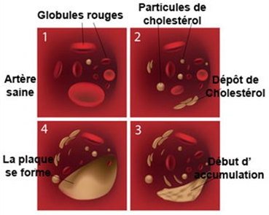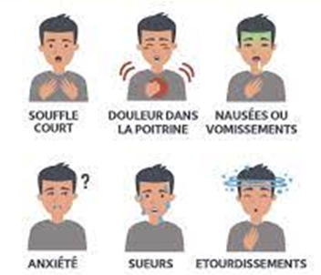

* **Le cholestérol :** Le taux de cholestérol sanguin représente l'un des principaux facteurs de risque cardiovasculaire. Ses concentrations doivent être basses pour prévenir le risque d'athérosclérose (dépôt de graisses dans les artères). Mais, attention, il y a le "bon" et le « mauvais cholestérol ».
* **Les  HDL (High Density Lipoproteins)**, sont connues sous le nom de **"bon cholestérol"**. Ces protéines récupèrent le cholestérol en excès et le ramènent au foie où il est transformé avant d'être éliminé.
* **Les LDL (Low Density Lipoproteins)**, qui transportent le cholestérol du foie vers toutes les cellules sont connues sous le nom de "mauvais cholestérol" car ils peuvent s'accumuler et contribuer à la formation des plaques d'athéromes qui peu à peu bouchent les artères.
* **Les facteurs de risque et morbidité coronarienne :**

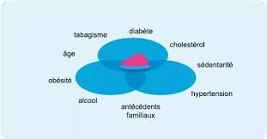

**Doc 3 - L’obésité : symptôme des pays riches : Livre pages 48-49**

**Revoir les documents du livre + retenir toutes les formules**